广冷华旭
售卖机板卡原理主要参数计算
（V1.1）

项目编号：
项目名称： 售卖机板卡项目

编 制 陈 昱 森 2021 年12月10日
审 核 年 月 日
批 准 年 月 日

历史版本记录
序号 | 修改日期 | 修改描述 | 版本 | 编制 | 批准
1 | 2021年11月17日 | 起草 | V1.0 | 陈昱森
2 | 2021年12月10日 | 数据修改 | V1.1 | 陈昱森

目录
一、 24V电源输入电路 4
一） 主板电源示图 4
二） 元件参数 4
二、 主板24V转12V电路 6
一） 图示 6
二） 要求 6
三） 计算 6
三、 主板24V转5V电路 10
一） 图示 10
二） 要求 10
三） 计算 10
四、 主板温度采样电路 14
一） 图示 14
二） 计算 14
三） 参数 14
五、 主板货道电机驱动电路 15
一） 图示 15
二） 货道电机 15
六、 继电器板电路 16
一） 图示 16
二） 参数 16
七、 通讯板24V转3.3V电路 17
一） 图示 17
二） 要求 17
三） 计算 17

- 24V电源输入电路
- 主板电源示图：

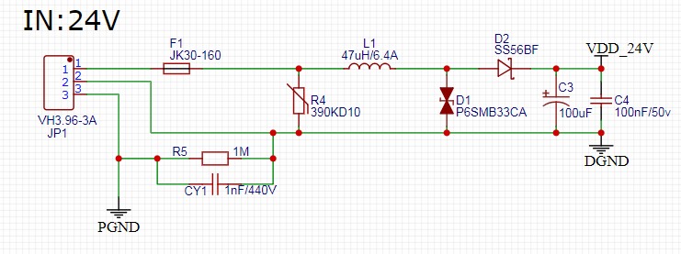

- 元件参数：
根据输入电源为24V选择

  - R1：390KD10
    - 参数：
      - 最大工作电压（DC）：31V
      - 压敏电压（min,typ,max）：35V , 39V , 43V
      - 钳位电压：77V
      - 峰值流通电流：500A
      - 能量：4.6J
      - 静态电容：2400pF 1kHz
    - 作用：390KD10为压敏电阻，用于防止输入电路电压过高、抑制浪涌电压。

  - L1：100uH/6.4A
    - 参数：
      - 类型：差模电感
      - 电感值：47uH+15%
      - 额定电流：6.4A
      - 工作温度：-55℃~200℃
    - 计算：
公式如下
$L=(U_{1}−U_{2})∗(T_{2}−T_{1})/(I_{1}/2)$
以8/20us冲击电流为准，根据规格书可知压敏电阻的残压为$U_{1}=77V$，TVS的最大流量$I_{1}=26.3A$,最高钳位电压$U_{2}=45.7V$。则最小电感量取值为29uH。
    - 作用：作为退耦元件延时电压变化，使$R_{1}$压敏电阻比$D_{3}$ TVS二极管率先导通。

  - D1：P6SMB33CA
    - 参数：
      - 极性：双向
      - 反向截止电压（Vrwm）：28.2V
      - 击穿电压（最小值）：29.7V
      - 峰值脉冲电流（Ipp）@10/1000us：13.1A
      - 最大钳位电压：45.7V
    - 计算：因后级电路的最大耐压为60V（TPS54360），所以最大钳位电压满足要求；因输入电压为24V，这里的反向截止电压、最小击穿电压能满足电路稳定工作。
    - 作用：P6SMB33CA为瞬态抑制二极管(TVS)，用于防止输入电路电压过高、抑制浪涌电压。

  - C9:680uF
    - 参数：
      - 类型：直插铝电解电容
      - 容值：680uF±20%
      - 额定电压：50V
      - 纹波电流：1.45A 100kHz
      - 工作寿命：3000hrs 105℃
      - 工作温度：-40℃~105℃
    - 取值计算
      - $E=U_{max}×I_{max}×T_{d}$
      - $E=0.5×{C{×U}_{1}}^{2}−0.5×{{C×U}_{2}}^{2}$
      - 根据$U_{max}=24V$，$I_{max}=1.35A$，$T_{d}=300us$，电压下降不低于$U_{max}$*5%，求得C>346uF，此处选择680uF能满足使用要求。

  - CY1：1nF
    - 参数：
      - 安全等级：Y2
      - 容值：1nF+20%
      - 额定电压(VAC)：300V
      - 类型：Y电容，安规电容
      - 失效模式：开路
      - 工作时温度范围：-25℃~125℃
    - 作用：这个电容是在假设PE良好连接大地的前提下，降低可能存在的，以大地电平为参考的高频干扰信号对电路的影响，是为了抑制电路和干扰源之间瞬态共模压差的。

- 主板24V转12V电路
- 图示：

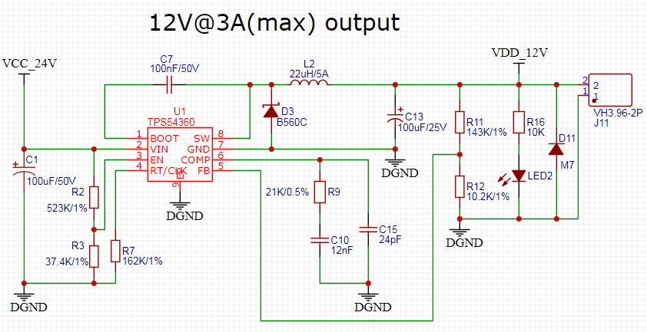

- 要求：
24V经DCDC降压后输出12V/3A电源。输入电压最小18V，最大54V，开关频率为600kHz。
根据要求最终选用TPS54360，支持最大60V电压输入，3.5A电流输出，100kHz-2.5MHz频率可调的电源DCDC芯片。

- 计算：
  - 输出电压设定：
公式如下：
$R_{HS}=R_{LS}×\left(\frac{V_{out}−0.8V}{0.8V}\right)$

已知$V_{out}$=12V，设$R_{LS}{=R}_{12}=10.2kΩ$，根据，得$R_{HS}=R_{11}=142.8kΩ$
即$R_{11}$取143kΩ。

  - EN脚电源欠压锁定设定：
公式如下：
$R_{UVLO1}=\frac{V_{START}−V_{STOP}}{I_{HYS}}$
$R_{UVLO2}=\frac{V_{ENA}}{\frac{V_{START}−V_{ENA}}{R_{UVLO1}}+I_{1}}$
根据手册可知$I_{HYS}=3.4uA$，且要求最小输入电压为18V，
设$V_{START}=17.5V$，$V_{STOP}=15.75V$，根据，得$R_{UVLO1}=R_{2}=514.7kΩ$，
即$R_{2}$取523 kΩ。
根据手册可知$V_{ENA}=1.2V$,$I_{1}=1.2uA$, 根据，
得$R_{UVLO2}=R_{3}=37.1kΩ$，
即$R_{3}$取37.4 kΩ。

  - 开关频率设定：
公式如下：
$R_{T（KΩ）}=\frac{101756}{f_{sw（kHz）}^{ 1.008}}$
要求电源设置开关频率$f_{SW}=600kHz$，根据，得$R_{T}=R_{7}=161.1kΩ$，
即$R_{7}$取162kΩ。

  - 输出电感设定：
公式如下：
$L_{O(min)}=\frac{V_{IN(max)}−V_{OUT}}{I_{OUT}×K_{IND}}×\frac{V_{OUT}}{V_{IN(max)}×f_{SW}}$

$I_{RIPPLE}=\frac{V_{OUT}×（V_{IN(max)}−V_{OUT}）}{V_{IN(max)}×L_{O}×f_{SW}}$

$I_{L(rms)}=\sqrt{{{(I}_{OUT})}^{2}+\frac{1}{12}×{\left(\frac{V_{OUT}×\left(V_{IN(max)}−V_{OUT}\right)}{V_{IN(max)}×L_{O}×f_{SW}}\right)}^{2}}$

$I_{L(peak)}=I_{OUT}+\frac{I_{RIPPLE}}{2}$

根据手册可知， $K_{IND}=0.3$，结合需求参数$I_{OUT}=3A$,$V_{IN(max)}=54V$，
$V_{OUT}$=12V，根据，得$L_{O(min)}=17.3uH$，$L_{O}$对应图中$L_{2}$，
即$L_{2}$取22uH。
根据，得$I_{RIPPLE}=0.71A$,$I_{L(rms)}=3A$,$I_{L(peak)}=3.36A$
故电感选用MWSA1004S-220MT，饱和电流为5.5A，额定电流为5A。
  - 输出电容设定：
公式如下：
$C_{OUT}>\frac{2×{∆I}_{OUT}}{f_{SW}×{∆V}_{OUT}}$

$C_{OUT}>L_{O}×\frac{\left({\left(I_{OH}\right)}^{2}−{\left(I_{OL}\right)}^{2}\right)}{\left({\left(V_{f}\right)}^{2}−{\left(V_{I}\right)}^{2}\right)}$

$C_{OUT}>\frac{1}{8×f_{SW}}×\frac{1}{\left(\frac{V_{ORIPPLE}}{I_{RIPPLE}}\right)}$

根据实际应用此路12V电源主要用于电控锁，根据说明书得知启动电流为1.2A，待机电流为0.2A，此时纹波为1%的计算。
$∆I_{OUT}=1A$，$∆V_{OUT}=V_{OUT}∗1\%=0.12V$，$f_{SW}=600kHZ$,
根据，得$C_{OUT}>27.8uF$。
$L_{O}=22uH$，$I_{OH}=1.2A$，$I_{OL}=0.2A$，$V_{f}=12.12V$，$V_{OUT}=12V$,
根据，得$C_{OUT}>10.6uF$。
已知$V_{ORIPPLE}=0.06V$,$I_{RIPPLE}=0.71A$,
根据，$C_{OUT}>5.9uF$。
$C_{OUT}$对应图中$C_{13}$，即$C_{13}$取100uF的固态电容，远大于所需电容。

  - 续流二极管设定：

根据要求，二极管的反向耐压值必需大于或等于最大输入电压54V
二极管的额定峰值电流必须大于电感的最大电流（3A）；
因此这里选用续流二极管型号为B560C-13-F。（平均整流电流5A，直流反向耐压60V）对应图中$D_{3}$。

  - 输入电容设定：
公式如下：
$I_{CI(rms)}=I_{OUT}×\sqrt{\frac{V_{OUT}}{V_{IN(min)}}×\frac{\left(V_{IN(min)}−V_{OUT}\right)}{V_{IN(min)}}}$

已知$V_{IN（min）}=18V$，$I_{OUT}=3A$，根据，得$I_{CI（rms）}=1.41A$,选取电容的额定纹波电流要大于输入纹波$I_{CI（rms）}$，这里取值为100uF，额定纹波电流为2.8A，耐压50V，对应图中$C_{1}$。
  - 补偿电路设定：
公式如下：

$f_{P(mod)}=\frac{I_{OUT(max)}}{2×π×V_{OUT}×C_{OUT}}$

$f_{Z(mod)}=\frac{1}{2×π×V_{ESR}×C_{OUT}}$

$f_{CO}=\sqrt{f_{P(mod)}×f_{Z(mod)}}$

$f_{CO}=\sqrt{f_{P(mod)}×\frac{f_{SW}}{2}}$

根据，此处$C_{OUT}$取70uF降额计算使用，
得$f_{P(mod)}=569Hz$，$f_{Z(mod)}=455kHz$，$f_{co}$分别为16.1kHz和13.1kHz，取最低值，即$f_{co}=13.1kHz$。

$R_{comp}=\left(\frac{2×π×f_{co}×C_{OUT}}{gmps}\right)×\left(\frac{V_{OUT}}{V_{REF}×gmea}\right)$

$C_{comp}=\frac{1}{2×π×R_{comp}×f_{p(mod)}}$

$C_{comp2}=\frac{1}{R_{comp}×f_{SW}×π}$

根据手册设$V_{REF}=0.8V$，$gmps=12A/V$，$gmea=350uA/V$，
根据，得$R_{comp}=R_{9}=21.0kΩ$，$C_{comp}=C_{10}=13.7nF$，$C_{comp2}=C_{15}=25.9pF$，
即$R_{9}取21kΩ$，$C_{10}取12nF$，$C_{15}取24pF$。
- 主板24V转5V电路
- 图示：

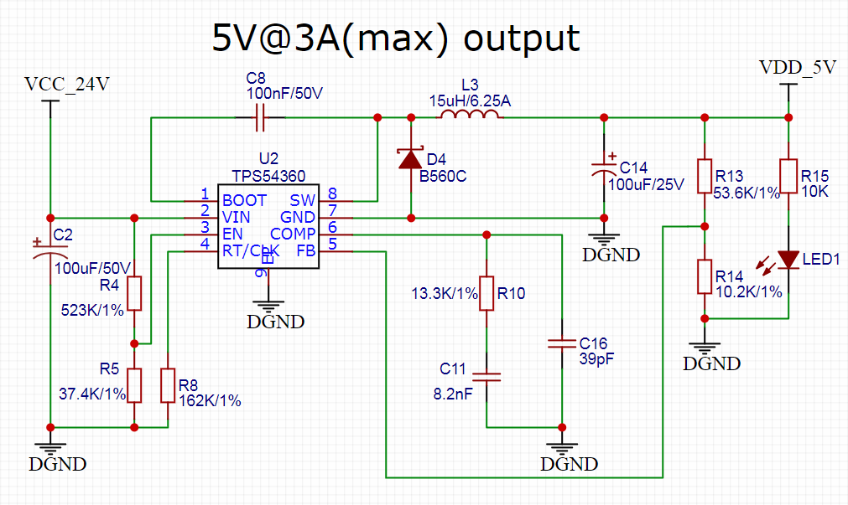

- 要求：
24V经DCDC降压后输出5V/3A电源。输入电压最小18V，最大54V，开关频率为600kHz。
根据要求最终选用TPS54360，支持最大60V电压输入，3.5A电流输出，100kHz-2.5MHz频率可调的电源DCDC芯片。

- 计算：
  - 输出电压设定：
公式如下：
$R_{HS}=R_{LS}×\left(\frac{V_{out}−0.8V}{0.8V}\right)$

已知$V_{out}=5V$，设$R_{LS}{=R}_{14}=10.2kΩ$，根据，得$R_{HS}{=R}_{13}=53.6kΩ$
即$R_{13}$取53.6kΩ。

  - EN脚电源欠压锁定设定：
公式如下：
$R_{UVLO1}=\frac{V_{START}−V_{STOP}}{I_{HYS}}$
$R_{UVLO2}=\frac{V_{ENA}}{\frac{V_{START}−V_{ENA}}{R_{UVLO1}}+I_{1}}$
根据手册可知$I_{HYS}=3.4uA$，且要求最小输入电压为18V，
设$V_{START}=17.5V$，$V_{STOP}=15.75V$，根据，得$R_{UVLO1}=R_{4}=514.7kΩ$，
即$R_{4}$取523 kΩ。
根据手册可知$V_{ENA}=1.2V$,$I_{1}=1.2uA$, 根据，
得$R_{UVLO2}=R_{5}=37.1kΩ$，
即$R_{5}$取37.4 kΩ。

  - 开关频率设定：
公式如下：
$R_{T（kΩ）}=\frac{101756}{f_{sw（kHz）}^{ 1.008}}$

要求电源设置开关频率$f_{SW}=600kHz$，根据，得$R_{T}=R_{8}=161.1kΩ$，
即$R_{8}$取162kΩ。

  - 输出电感设定：
公式如下：
$L_{O(min)}=\frac{V_{IN(max)}−V_{OUT}}{I_{OUT}×K_{IND}}×\frac{V_{OUT}}{V_{IN(max)}×f_{SW}}$
$I_{RIPPLE}=\frac{V_{OUT}×（V_{IN(max)}−V_{OUT}）}{V_{IN(max)}×L_{O}×f_{SW}}$
$I_{L(rms)}=\sqrt{{{(I}_{OUT})}^{2}+\frac{1}{12}×{\left(\frac{V_{OUT}×\left(V_{IN(max)}−V_{OUT}\right)}{V_{IN(max)}×L_{O}×f_{SW}}\right)}^{2}}$
$I_{L(peak)}=I_{OUT}+\frac{I_{RIPPLE}}{2}$

根据手册可知， $K_{IND}=0.3$，结合需求参数$I_{OUT}=3A$,$V_{IN(max)}=54V$，
$V_{OUT}$=5V，根据，得$L_{O(min)}=8.4uH$，$L_{O}$对应图中$L_{3}$，
即$L_{3}$取15uH。
根据，得$I_{RIPPLE}=0.51A$,$I_{L(rms)}=3A$,$I_{L(peak)}=3.26A$
故电感选用MWSA1004S-150MT，饱和电流为7A，额定电流为6.25A。

  - 输出电容设定：
公式如下：
$C_{OUT}>\frac{2×{∆I}_{OUT}}{f_{SW}×{∆V}_{OUT}}$

$C_{OUT}>L_{O}×\frac{\left({\left(I_{OH}\right)}^{2}−{\left(I_{OL}\right)}^{2}\right)}{\left({\left(V_{f}\right)}^{2}−{\left(V_{I}\right)}^{2}\right)}$

$C_{OUT}>\frac{1}{8×f_{SW}}×\frac{1}{\left(\frac{V_{ORIPPLE}}{I_{RIPPLE}}\right)}$

根据应用电流按一半的电流变化计算，此时电路纹波为4%。
$∆I_{OUT}=1.5A$，$∆V_{OUT}=V_{OUT}×4\%=0.2V$，$f_{SW}=600kHz$,
根据，得$C_{OUT}>25uF$。
$L_{O}=15uH$，$I_{OH}=1.75A$，$I_{OL}=0.25A$，$V_{f}=5.2V$，$V_{OUT}=5V$,
根据，得$C_{OUT}>22.1uF$。
已知$V_{ORIPPLE}=0.025V$,$I_{RIPPLE}=0.51A$,
根据，$C_{OUT}>4.25uF$。
$C_{OUT}$对应图中$C_{14}$，即$C_{14}$取100uF的固态电容，远大于所需电容。

  - 续流二极管设定：

根据要求，二极管的反向耐压值必需大于或等于最大输入电压54V
二极管的额定峰值电流必须大于电感的最大电流（3A）；
因此这里选用续流二极管型号为B560C-13-F。（平均整流电流5A，直流反向耐压60V）对应图中$D_{4}$。

  - 输入电容设定：
公式如下：

$I_{CI(rms)}=I_{OUT}×\sqrt{\frac{V_{OUT}}{V_{IN(min)}}×\frac{\left(V_{IN(min)}−V_{OUT}\right)}{V_{IN(min)}}}$

已知$V_{IN（min）}=18$V，$I_{OUT}=3A$，根据，得$I_{CI（rms）=}1.34A$, 这里取值为100uF，额定纹波电流为2.8A，耐压50V，对应图中$C_{2}$。

  - 补偿电路设定：
公式如下：

$f_{P(mod)}=\frac{I_{OUT(max)}}{2×π×V_{OUT}×C_{OUT}}$

$f_{Z(mod)}=\frac{1}{2×π×V_{ESR}×C_{OUT}}$

$f_{CO}=\sqrt{f_{P(mod)}×f_{Z(mod)}}$

$f_{CO}=\sqrt{f_{P(mod)}×\frac{f_{SW}}{2}}$

根据，此处$C_{OUT}$取70uF降额计算使用，
得$f_{P(mod)}=1364Hz$，$f_{Z(mod)}=455kHz$，$f_{co}$分别为20.2kHz和24.9kHZ取最低值即$f_{co}=20.2kHz$

$R_{comp}=\left(\frac{2×π×f_{co}×C_{OUT}}{gmps}\right)×\left(\frac{V_{OUT}}{V_{REF}×gmea}\right)$

$C_{comp}=\frac{1}{2×π×R_{comp}×f_{p(mod)}}$

$C_{comp2}=\frac{1}{R_{comp}×f_{SW}×π}$

根据手册设$V_{REF}=0.8V$，$gmps=12A/V$，$gmea=350uA/V$，
根据，得$R_{comp}=R_{10}=13.2kΩ$，$C_{comp}=C_{11}=8.8nF$，$C_{comp2}=C_{16}=40.1pF$，
即$R_{10}取13.3kΩ$，$C_{11}取8.2nF$，$C_{16}取39pF$。

- 主板温度采样电路
- 图示:
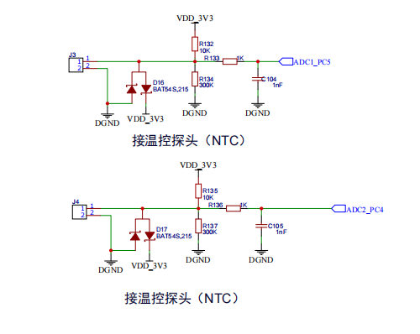
- 计算:
- J3接入PTC 10K3950温度探头后，经R132、R134比例分压后接入MCU模拟引脚，供程序采样使用，ADC为12位,即4096对应3.3V。

$$V_{ADC}=\frac{R_{PTC}//300kΩ}{R_{PTC}//300kΩ+10kΩ}×3.3V$$
- 设此时为25℃，探头电阻为10K，求得此时$V_{ADC}=1.62V$，单片机ADC读数为2011左右。

- 参数:
- PTC温度探头“电阻温度关系表”；可换算出当前温度（图片只截取部分）。
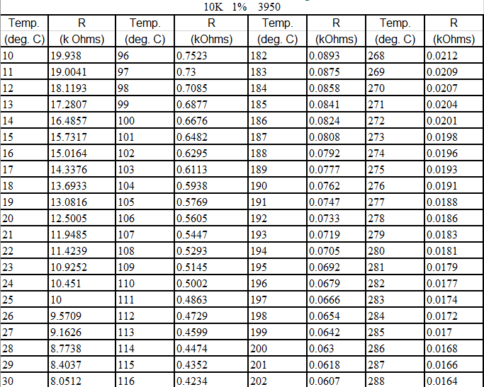
- 主板货道电机驱动电路
- 图示:
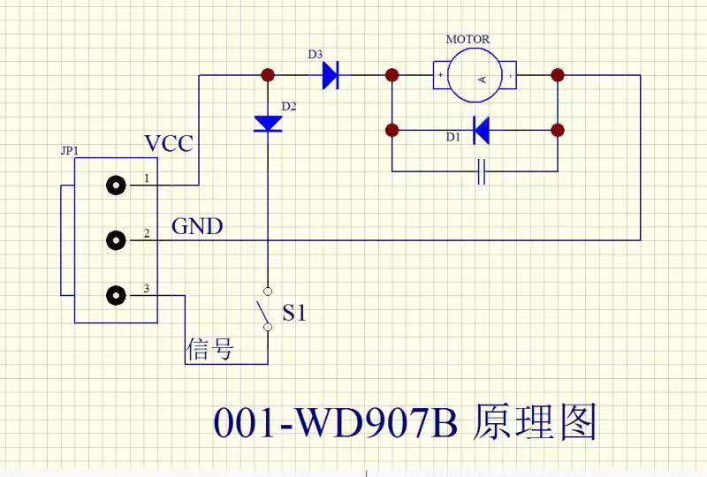
- 货道电机
- 参数:
- 电机电源电压: DC 24V。
- 空转转速23.5±3rpm，空载电流0.16A（MAX）。
- 额定转速20±3rpm，额定力矩5.5Kg/cm，额定电流≤0.25A。
- 堵转电流为1.35A。
- MOS管选取NCE4953、NCE6005AS，25℃能持续过5A电流，能满足现有货道电机驱动，并保有余量。
- 如上图，货道电机模块已集成了续流电路。
- F2位置采用PTC自恢复保险JK30-050，避免电机接口接线短路导致驱动MOS管过电流烧毁；PTC自恢复保险跳闸电流值选取1A，确保有充足余量保证电机能正常使用的同时，当电机出现异触导致电流过大，能及时有效的保护电机和主板。
- 电机空载启动电流峰值小于60mA。（万用表多次测量比对得出）
- 电机启动停止电压波形如下：
  - 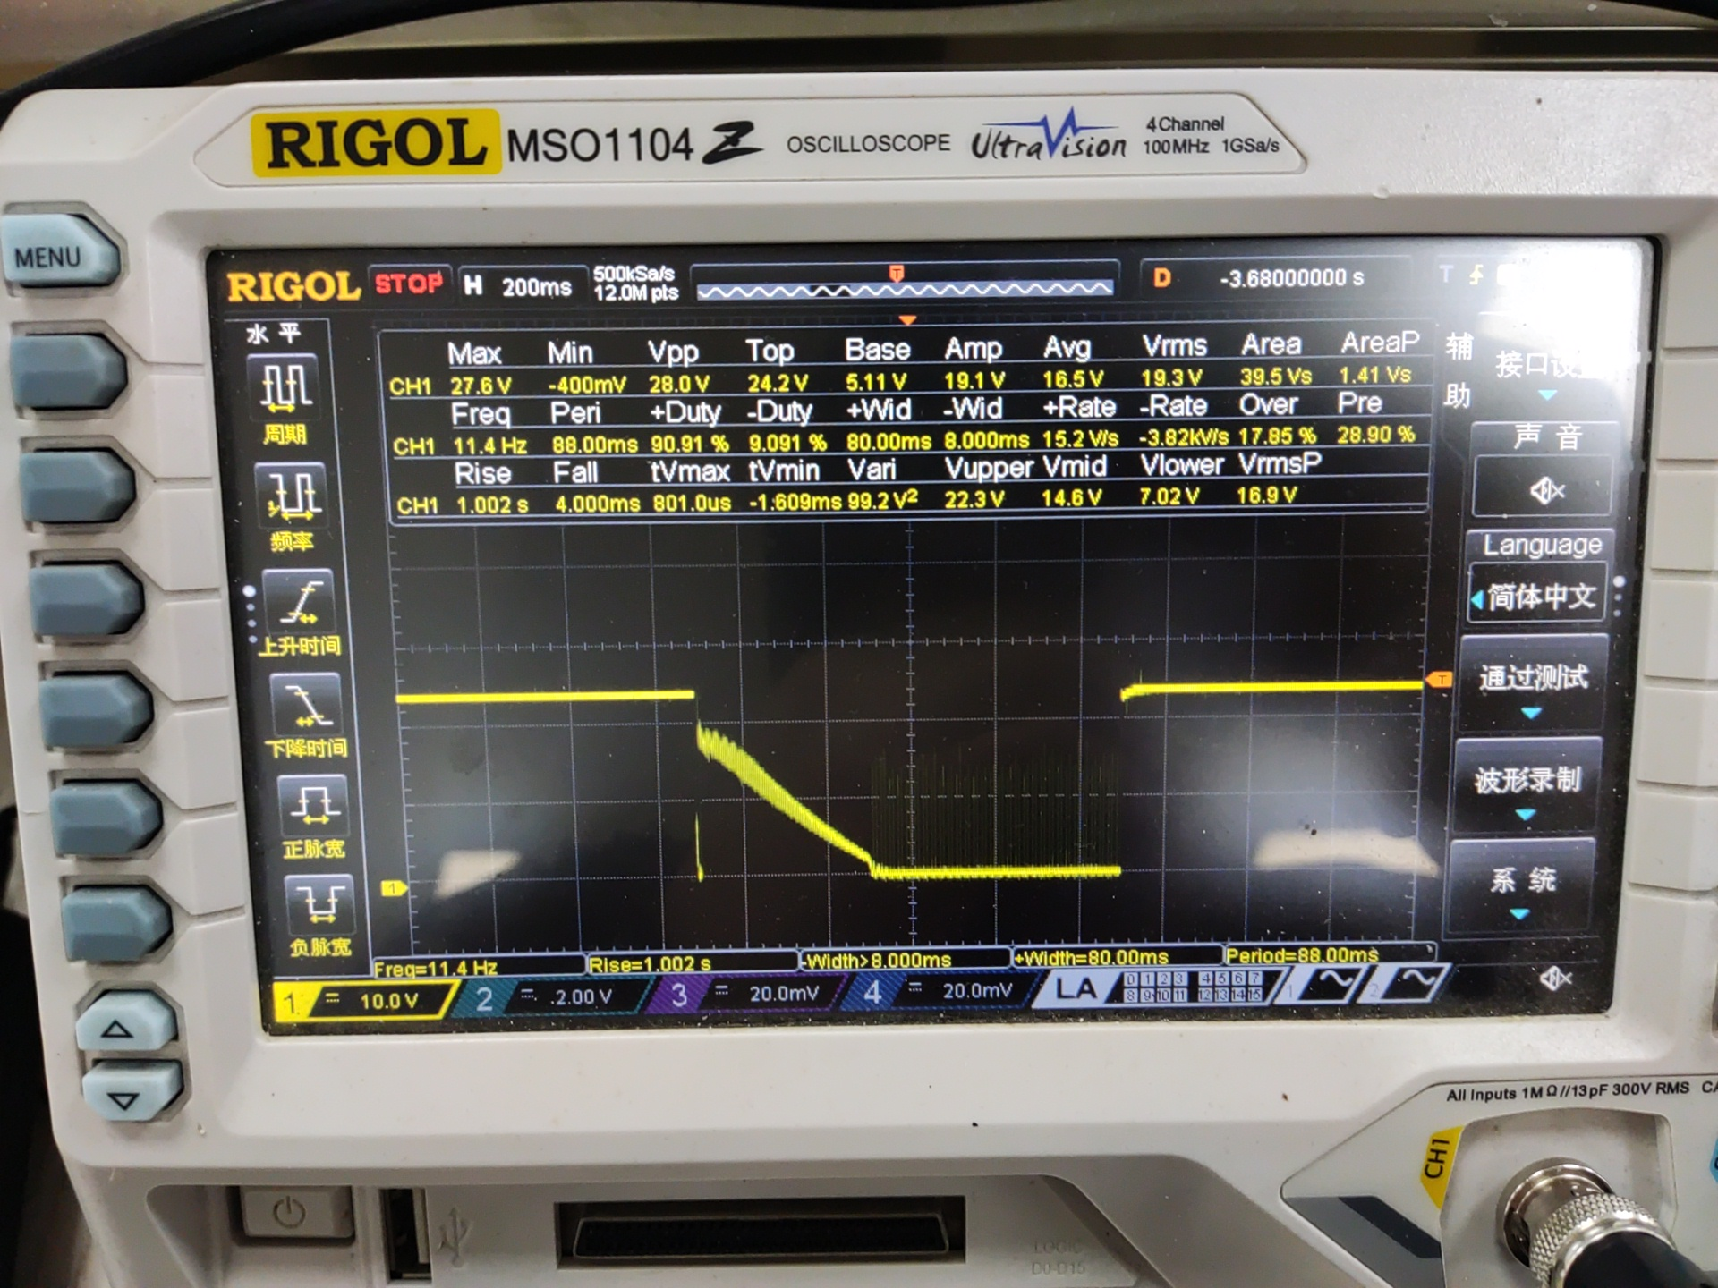
- 继电器板电路
- 图示:
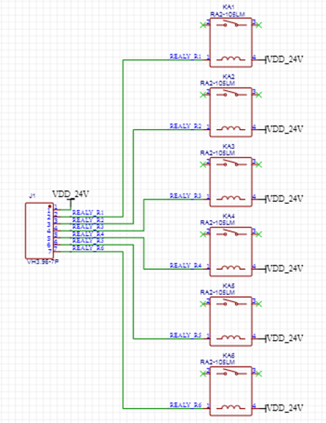

- 参数:
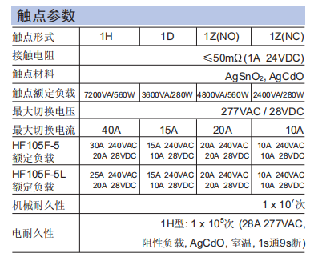
- 6路继电器均为24VDC线圈，线圈额定功率约为900mW，即电流越为38mA，。
- 使用的是HF105F-5-024D-1HS继电器
- 继电器额定负载
交流： 30A 240VAC，额定功率为7200W，若为感性负载时（按80%）功率约为5700W。
直流：20A 28VDC，额定功率5600W
- 以最高功率选型，例如制冷系统的压缩机启动电流为18A，持续工作电流为4A，其他负载电流小于1A。启动功率不高于4400W，该继电器满足现有设备需求。
- 通讯板24V转3.3V电路
- 图示：
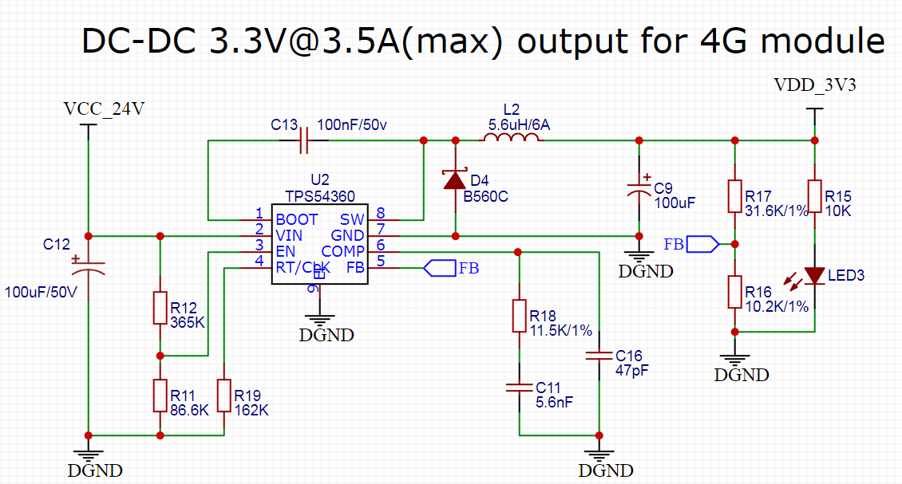

- 要求：
24V经DCDC降压后输出5V/3.5A电源。输入电压最小6V，最大54V，开关频率为600kHz。
根据要求最终选用TPS54360，支持最大60V电压输入，3.5A电流输出，100kHz-2.5MHz频率可调的电源DCDC芯片。

- 计算：
  - 输出电压设定：
公式如下：
$R_{HS}=R_{LS}×\left(\frac{V_{out}−0.8V}{0.8V}\right)$
已知$V_{out}=12V$，设$R_{LS}=R_{16}=10.2 kΩ$，根据得$R_{HS}=R_{17}=31.6kΩ$，
即$R_{17}$取31.6kΩ。

  - EN脚电源欠压锁定设定：
公式如下：
$R_{UVLO1}=\frac{V_{START}−V_{STOP}}{I_{HYS}}$
$R_{UVLO2}=\frac{V_{ENA}}{\frac{V_{START}−V_{ENA}}{R_{UVLO1}}+I_{1}}$
根据手册可知$I_{HYS}=3.4uA$，且要求最小输入电压为18V，
设$V_{START}=5.75V$，$V_{STOP}=4.5V$，根据，得$R_{UVLO1}=R_{12}=368kΩ$，
即$R_{12}$取365 kΩ。
根据手册可知$V_{ENA}=1.2V$,$I_{1}=1.2uA$, 根据，
得$R_{UVLO2}=R_{11}=87.8kΩ$，
即$R_{11}$取86.6 kΩ。

  - 开关频率设定：
公式如下：
$R_{T（KΩ）}=\frac{101756}{f_{sw（kHz）}^{ 1.008}}$

已知要求电源设置开关频率$f_{SW}=600kHz$，根据，
得$R_{T}=R_{19}=161.1kΩ$，即$R_{19}$取162kΩ。

  - 输出电感设定：
公式如下：
$L_{O(min)}=\frac{V_{IN(max)}−V_{OUT}}{I_{OUT}×K_{IND}}×\frac{V_{OUT}}{V_{IN(max)}×f_{SW}}$

$I_{RIPPLE}=\frac{V_{OUT}×（V_{IN(max)}−V_{OUT}）}{V_{IN(max)}×L_{O}×f_{SW}}$

$I_{L(rms)}=\sqrt{{{(I}_{OUT})}^{2}+\frac{1}{12}×{\left(\frac{V_{OUT}×\left(V_{IN(max)}−V_{OUT}\right)}{V_{IN(max)}×L_{O}×f_{SW}}\right)}^{2}}$

$I_{L(peak)}=I_{OUT}+\frac{I_{RIPPLE}}{2}$
根据手册可知， $K_{IND}$=0.3，结合需求参数$I_{OUT}=3.5A$,$V_{IN(max)}=54V$，
$V_{OUT}$=3.3V，根据，得$L_{O(min)}=4.9uH$，$L_{O}$对应图中$L_{2}$，
即$L_{3}$取5.6uH。
根据，得$I_{RIPPLE}=0.922A$,$I_{L(rms)}=3.5A$,$L_{L(peak)}=3.96A$
故电感选用MWSA0603S-5R6MT，饱和电流为6.5A，额定电流为6A。
  - 输出电容设定：
公式如下：
$C_{OUT}>\frac{2×{∆I}_{OUT}}{f_{SW}×{∆V}_{OUT}}$

$C_{OUT}>L_{O}×\frac{\left({\left(I_{OH}\right)}^{2}−{\left(I_{OL}\right)}^{2}\right)}{\left({\left(V_{f}\right)}^{2}−{\left(V_{I}\right)}^{2}\right)}$

$C_{OUT}>\frac{1}{8×f_{SW}}×\frac{1}{\left(\frac{V_{ORIPPLE}}{I_{RIPPLE}}\right)}$

根据实际应用，设电流在0.875A到2.625A，此时纹波为4%的计算。
$∆I_{OUT}=1.75A$，$∆V_{OUT}=V_{OUT}×4\%=0.132V$，$f_{SW}=600kHZ$,
根据，得$C_{OUT}>44.9uF$。
$L_{O}=5.6uH$，$I_{OH}=2.625A$，$I_{OL}=0.875A$，$V_{f}=3.432V$，$V_{OUT}=3.3V$,
根据，得$C_{OUT}>38.6uF$。
$V_{ORIPPLE}=16.5mV$,$I_{ROPPLE}=0.922A$,
根据，$C_{OUT}>11.6uF$。
$C_{OUT}$对应图中$C_{9}$，即$C_{9}$取100uF的固态电容，远大于所需电容。

  - 续流二极管设定：

根据要求，二极管的反向耐压值必需大于或等于最大输入电压54V
二极管的额定峰值电流必须大于电感的最大电流（3A）；
因此这里选用续流二极管型号为B560C-13-F。（平均整流电流5A，直流反向耐压60V）对应图中$D_{4}$。

  - 输入电容设定：
公式如下：

$I_{CI(rms)}=I_{OUT}×\sqrt{\frac{V_{OUT}}{V_{IN(min)}}×\frac{\left(V_{IN(min)}−V_{OUT}\right)}{V_{IN(min)}}}$
已知$V_{IN（min）}=6$V，$I_{OUT}=3.5A$，根据，得$I_{CI（rms）=}1.74$, 这里取值为100uF，额定纹波电流为2.8A，耐压50V，对应图中$C_{12}$。

  - 补偿电路设定：
公式如下：
$f_{P(mod)}=\frac{I_{OUT(max)}}{2×π×V_{OUT}×C_{OUT}}$

$f_{Z(mod)}=\frac{1}{2×π×V_{ESR}×C_{OUT}}$

$f_{CO}=\sqrt{f_{P(mod)}×f_{Z(mod)}}$

$f_{CO}=\sqrt{f_{P(mod)}×\frac{f_{SW}}{2}}$

根据，此处$C_{OUT}$取70uF降额计算使用，
得$f_{P(mod)}=2411Hz$，$f_{Z(mod)}=455kHz$，$f_{co}$分别为33.1kHz和26.9kHz取最低值即$f_{co}=26.9kHz$。

$R_{comp}=\left(\frac{2×π×f_{co}×C_{OUT}}{gmps}\right)×\left(\frac{V_{OUT}}{V_{REF}×gmea}\right)$

$C_{comp}=\frac{1}{2×π×R_{comp}×f_{p(mod)}}$

$C_{comp2}=\frac{1}{R_{comp}×f_{SW}×π}$

根据手册设$V_{REF}=0.8V$，$gmps=12A/V$，$gmea=350uA/V$，
根据，得$R_{comp}=R_{18}=11.6kΩ$，$C_{comp}=C_{11}=5.74nF$，$C_{comp2}=C_{16}=46.1pF$，
即$R_{18}取11.5kΩ$，$C_{11}取5.6nF$，$C_{16}取47pF$。

